单位报名网络招聘会具体操作流程
使用说明：
1、 本系统已与山东高校毕业生就业信息网实现账号通用，已在山东省高校毕业生就业信息信息网开通账号的用人单位可凭省网账号直接登录学校网站，无需再注册及审核。
2、 未注册的单位需先完成用户注册并通过审核。注册时，民营、私营、有限责任公司、社会组织等不具备档案管理权的，已在当地人才交流中心办理档案托管（即人事代理）的，需将档案接收情况进行完善；未办理档案托管可选择【尚未办理托管暂不接收】。

1、注册/登录
登录学校就业网站(网址：http://sdws.sdbys.com），选择【单位登录】，进入登录页。
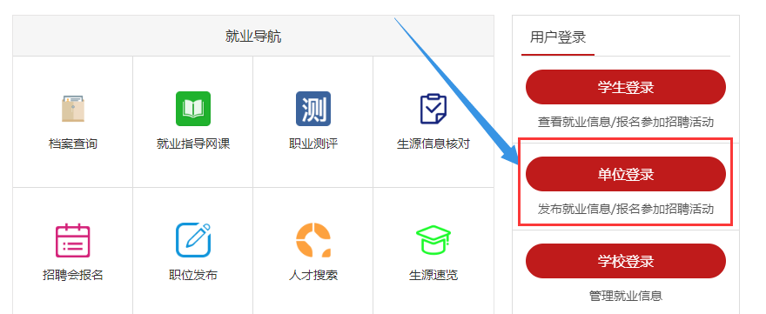
点击登录框右下角【立即注册】，在单位注册认证页面，如实填写注册相关信息后，点击【注册】。资质信息通过审核后，即可登录系统报名。
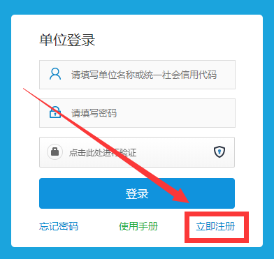

2、申请招聘会
使用账号密码登录学校网站，进入【企业中心】；在企业中心页面【招聘会预定】栏目中找到本次招聘会并点击【马上预定】，进入报名页面。
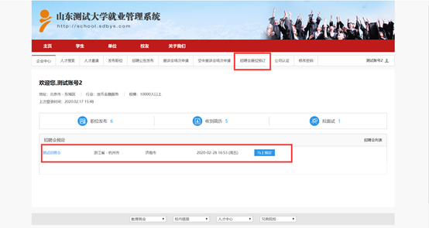
按页面提示填写完善【展位预定报名表】【单位简介】【职位需求】，完成后点击【提交】，即完成招聘会报名。
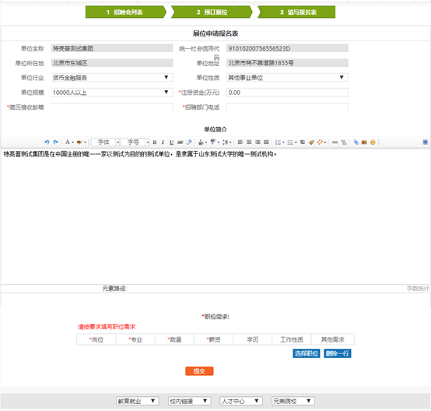

3、查看报名情况
企业报名成功后，请随时关注招聘会审核状态。可通过以下方式及时跟进报名情况：
方法一：登录系统选择【招聘会展位预定】，查看【招聘会列表】中的审核状态。
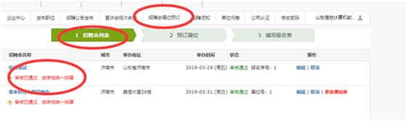
方法二：待学校审核完毕后，学校对通过审核的用人单位发送有关参会通知的邮件（邮件发送地址为单位的展位申请表填写的邮箱地址)，请注意查看。

4、简历接收与查看
每个企业报名信息都会显示在招聘会中，学生可通过网站投递简历，企业可通过以下途径查看简历。
① 通过注册时填写的电子邮箱查看，求职者投递的简历会通过邮件形式发送到企业的邮箱。
② 通过学校微信公众号查看。 点击“微主页”，选择企业登录，点击企业管理查看收到的简历。
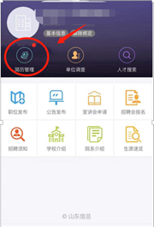

5、技术支持
报名及系统使用过程中出现问题，请及时与技术中心反馈。
技术支持电话：0531-88026106

